
BỘ CÔNG THƯƠNG TRƯỜNG ĐẠI HỌC ĐIỆN LỰC
KHOA CÔNG NGHỆ THÔNG TIN

BÁO CÁO CHUYÊN ĐỀ HỌC PHẦN LẬP TRÌNH BLOCKCHAIN

ĐỀ TÀI: TRA CỨU TỶ GIÁ PHI TẬP TRUNG

Giảng viên hướng dẫn | : TS. NGUYỄN THỊ HỒNG KHÁNH
Sinh viên thực hiện | : NGUYỄN MINH KHUÊ
Ngành | : CÔNG NGHỆ THÔNG TIN
Chuyên ngành | : CÔNG NGHỆ PHẦN MỀM
Lớp | : D17CNPM4
Khóa | : 2022-2027

Hà Nội, 27 tháng 11 năm 2025

PHIẾU CHẤM ĐIỂM

STT | Họ và tên sinh viên | Nội dung thực hiện | Điểm | Chữ ký
1 | Nguyễn Minh Khuê  22810310322

Họ và tên giảng viên | Chữ ký | Ghi chú
Giảng viên chấm 1:
Giảng viên chấm 2:

DANH SÁCH HÌNH ẢNH

Hình 2.1: Usecase tổng quát 11
Hình 2.2: Đăng ký tài khoản 14
Hình 2.3: Đăng nhập 15
Hình 2.4: Xem danh mục đầu tư 15
Hình 2.5: Cập nhật danh mục đầu tư 16
Hình 2.6: Mua token trên Marketplace qua PayPal 16
Hình 2.7: Mua token trực tiếp từ sàn 17
Hình 2.8: Tạo cảnh báo giá 17
Hình 2.9: Kiểm tra & kích hoạt cảnh báo giá. 18
Hình 2.10: Admin xem danh sách người dùng 18
Hình 2.11: Xem chi tiết người dùng. 19
Hình 2.12: Ban/Unban người dùng. 19
Hình 2.13: Biểu đồ lớp hệ thống. 20
Hình 3.1: Giao diện đăng nhập. 21
Hình 3.2: Giao diện đăng ký 21
Hình 3.3: Giao diện trang chủ. 22
Hình 3.4: Giao diện Dashboard. 23
Hình 3.5: Giao diện profile. 24
Hình 3.6: Giao diện watchlist 24
Hình 3.7: Giao diện Transaction. 25
Hình 3.8: Giao diện mua coin. 25
Hình 3.9: Giao diện bán coin. 26
Hình 3.10: Giao diện xuất pdf . 26
Hình 3.11: Giao diện xuất pdf. 27
Hình 3.12: Giao diện trang chủ admin. 27
Hình 3.13: Giao diện hành động của admin. 28
Hình 3.14: Giao diện quản lý người dùng. 28
Hình 3.15: Giao diện chi tiết người dùng 29

MỤC LỤC

LỜI MỞ ĐẦU 1
CHƯƠNG 1: TỔNG QUAN 2
1.1. Lý do chọn đề tài 2
1.2. Mục tiêu nghiên cứu 3
1.3. Phạm vi và phương pháp thực hiện 4
1.3.1. Phạm vi nghiên cứu 4
1.3.2. Phương pháp thực hiện 5
1.4. Tổng quan về Blockchain và Smart Contract 6
1.4.1. Khái niệm Blockchain 6
1.4.2. Smart Contract – Hợp đồng thông minh 7
1.4.3. Mối liên hệ giữa Blockchain, Smart Contract và tra cứu tỷ giá 8
1.5. Khái niệm tỷ giá phi tập trung và vai trò Oracle 8
1.5.1. Khái niệm tỷ giá phi tập trung 8
1.5.2. Nhu cầu tra cứu tỷ giá trong môi trường phi tập trung 9
1.5.3. Vai trò của Oracle trong hệ sinh thái Blockchain 9
1.5.4. Vai trò của Chainlink trong tra cứu tỷ giá 10
CHƯƠNG II: PHÂN TÍCH VÀ THIẾT KẾ HỆ THỐNG 11
2.1. Use Case tổng quan hệ thống 11
2.2. Mô tả các tác nhân (Actors) 12
2.2.2. Admin – Quản trị viên hệ thống 13
2.2.3. Blockchain 13
2.2.4. Chainlink Oracle 13
2.2.5. Payment Gateway (PayPal, VietQR) 14
2.3. Các biểu đồ Sequence của hệ thống 14
2.3.1. Đăng ký tài khoản 14
2.3.2. Đăng nhập 15
2.3.3. Xem danh mục đầu tư 15
2.3.4. Cập nhật danh mục đầu tư 16
2.3.5. Mua token trên Marketplace qua PayPal 16
2.3.6. Mua token trực tiếp từ sàn 17
2.3.7. Tạo cảnh báo giá 17
2.3.8. Kiểm tra & kích hoạt cảnh báo giá 18
2.3.9. Admin xem danh sách người dùng 18
2.3.10. Xem chi tiết người dùng. 19
2.3.11. Ban/Unban người dùng. 19
2.4 Biểu đồ lớp của hệ thống. 20
CHƯƠNG III: GIAO DIỆN WEBSITE 21
3.1. Giao diện đăng nhập. 21
3.2. Giao diện đăng ký. 21
3.3. Giao diện trang chủ. 22
3.4. Giao diện Dashboard. 23
3.5. Giao diện profile. 24
3.6. Giao diện watchlist. 24
3.7. Giao diện Transaction. 25
3.8. Giao diện mua coin. 25
3.9. Giao diện bán coin. 26
3.10. Giao diện xuất pdf. 26
3.11. Giao diện xuất csv. 27
3.12. Giao diện trang chủ admin. 27
3.13. Giao diện hành động của admin. 28
3.14. Giao diện quản lý người dùng. 28
3.15. Giao diện chi tiết người dùng 29
KẾT LUẬN 30
TÀI LIỆU THAM KHẢO 31

LỜI MỞ ĐẦU
Trong bối cảnh công nghệ Blockchain phát triển mạnh mẽ, các ứng dụng tài chính phi tập trung (DeFi) đang dần trở thành xu hướng chủ đạo trong lĩnh vực công nghệ tài chính. Khác với mô hình tài chính truyền thống vốn phụ thuộc hoàn toàn vào các tổ chức trung gian, DeFi cho phép người dùng giao dịch, cho vay, vay mượn và trao đổi tài sản kỹ thuật số một cách trực tiếp, minh bạch và tự động thông qua các hợp đồng thông minh. Trong đó, việc tra cứu tỷ giá tài sản là một thành phần vô cùng quan trọng, quyết định tính chính xác và an toàn của nhiều ứng dụng DeFi.
Tuy nhiên, việc lấy dữ liệu giá trên môi trường phi tập trung không hề đơn giản. Tỷ giá trên các sàn giao dịch phi tập trung (DEX) có thể biến động nhanh, dễ bị thao túng bởi các cuộc tấn công như flash loan. Một hệ thống tra cứu tỷ giá hiệu quả cần đảm bảo tính phi tập trung, độ tin cậy cao, khả năng chống thao túng giá và tính minh bạch. Chính vì vậy, đề tài “Tra cứu tỷ giá phi tập trung” được lựa chọn nhằm tìm hiểu và xây dựng một giải pháp thực tiễn, giúp truy vấn giá tài sản tiền mã hóa dựa trên Blockchain một cách an toàn và đáng tin cậy.
Báo cáo này tập trung nghiên cứu các phương pháp truy vấn giá phổ biến hiện nay như AMM (Automated Market Maker), Oracle phi tập trung, cũng như đề xuất mô hình giải pháp dựa trên hợp đồng thông minh. Thông qua quá trình tìm hiểu và triển khai mô phỏng, báo cáo kỳ vọng mang lại cái nhìn tổng quan về cách hoạt động của hệ thống tra cứu tỷ giá phi tập trung và đóng góp vào sự hiểu biết chung về lĩnh vực DeFi.

CHƯƠNG 1: TỔNG QUAN
  - Lý do chọn đề tài
Trong những năm gần đây, công nghệ Blockchain đã tạo ra một cuộc cách mạng mạnh mẽ trong lĩnh vực tài chính, đặc biệt là sự ra đời và phát triển nhanh chóng của các ứng dụng tài chính phi tập trung (Decentralized Finance – DeFi). Không giống như hệ thống tài chính truyền thống phụ thuộc vào các tổ chức trung gian như ngân hàng hay sàn giao dịch tập trung, DeFi mở ra một mô hình giao dịch minh bạch, tự động và phi tập trung hóa hoàn toàn thông qua hợp đồng thông minh.
Một trong những thành phần cốt lõi của hệ sinh thái DeFi là tỷ giá tài sản – yếu tố quyết định đến hoạt động của hầu hết các giao thức, bao gồm giao dịch, cho vay, vay mượn, thanh lý tài sản và định giá danh mục đầu tư. Tuy nhiên, việc tra cứu tỷ giá trong môi trường phi tập trung không đơn giản như trong hệ thống tập trung, do giá trên DEX thường biến động mạnh, thiếu sự đồng nhất giữa các nguồn và tiềm ẩn nguy cơ bị thao túng thông qua các kỹ thuật như flash loan.
Trước nhu cầu cấp thiết về một phương pháp truy vấn tỷ giá an toàn – minh bạch – chính xác – phi tập trung, đề tài “Tra cứu tỷ giá phi tập trung” được lựa chọn nhằm nghiên cứu:
  - Các mô hình cung cấp tỷ giá trên DEX và Oracle phi tập trung;
  - Những rủi ro, hạn chế, thách thức trong việc lấy giá trên Blockchain;
  - Giải pháp xây dựng một cơ chế tra cứu tỷ giá phù hợp với môi trường DeFi hiện nay.
Việc nghiên cứu đề tài này không chỉ giúp hiểu rõ hơn về cách dữ liệu giá được cung cấp và sử dụng trong Blockchain, mà còn góp phần nâng cao kiến thức về smart contract, mô hình AMM và các giao thức Oracle – những nền tảng quan trọng trong phát triển ứng dụng DeFi.

Mục tiêu nghiên cứu
Đề tài “Tra cứu tỷ giá phi tập trung” được thực hiện với mục tiêu chính là nghiên cứu, phân tích và xây dựng một giải pháp truy vấn tỷ giá tài sản số trong môi trường Blockchain theo cách an toàn, minh bạch và phi tập trung. Cụ thể, đề tài hướng đến các mục tiêu sau:
- Tìm hiểu tổng quan về cơ chế định giá trong hệ sinh thái DeFi
Nghiên cứu cách các DEX, AMM và Oracle hoạt động trong việc cung cấp dữ liệu giá, từ đó hiểu rõ nguyên lý hình thành tỷ giá phi tập trung và sự khác biệt với mô hình tập trung truyền thống.
- Phân tích các phương pháp truy vấn tỷ giá phổ biến hiện nay
Bao gồm:
          - Truy vấn giá dựa trên AMM (Uniswap, SushiSwap)
          - Lấy dữ liệu từ Liquidity Pool
          - Sử dụng Oracle phi tập trung như Chainlink
Mục tiêu là xác định ưu – nhược điểm và mức độ tin cậy của từng phương pháp.
- Xây dựng và triển khai một mô hình thực nghiệm
    - Thiết kế smart contract có khả năng:
    - Kết nối và lấy giá từ Chainlink Price Feed
    - Sử dụng tỷ giá đó trong các giao dịch thử nghiệm
    - Mô phỏng giao dịch thông qua ví MetaMask trên mạng Hardhat
- Đánh giá tính khả thi của giải pháp
  - Đánh giá kết quả thông qua:
  - Độ chính xác giá
  - Tính phi tập trung
  - Tính ổn định và tốc độ phản hồi
  - Khả năng mở rộng
- Đề xuất hướng phát triển
Đề xuất các phương án mở rộng như hỗ trợ multi-chain, tích hợp TWAP, hoặc kết hợp dữ liệu nhiều Oracle.

1.3. Phạm vi và phương pháp thực hiện
    - Phạm vi nghiên cứu
Đề tài tập trung vào việc tìm hiểu và xây dựng giải pháp tra cứu tỷ giá trong môi trường Blockchain, cụ thể trong phạm vi sau:
- Phạm vi kỹ thuật:
  - Nghiên cứu các giao thức DeFi cung cấp dữ liệu giá như AMM (Uniswap, SushiSwap) và Oracle phi tập trung (đặc biệt là Chainlink).
  - Xây dựng mô hình mô phỏng truy vấn giá thông qua smart contract và ví MetaMask.
  - Triển khai thử nghiệm trên mạng Hardhat – mạng blockchain cục bộ dành cho phát triển Ethereum.
  - Chỉ sử dụng dữ liệu giá của Chainlink Price Feed (không mở rộng đến giá đa chuỗi hay nguồn tập trung).
- Phạm vi chức năng:
  - Tra cứu giá theo thời gian thực.
  - Mô phỏng giao dịch token dựa trên giá lấy từ Chainlink.
  - Không tập trung vào xây dựng ứng dụng giao dịch hoàn chỉnh hoặc tích hợp đa giao thức.
- Phạm vi lý thuyết:
  - Giới hạn trong việc phân tích mô hình AMM, Liquidity Pool và Oracle phi tập trung.
  - Không đi sâu vào các thuật toán tạo lập thị trường nâng cao hoặc chiến lược arbitrage.

    - Phương pháp thực hiện
Để đảm bảo độ chính xác và tính khả thi, đề tài được thực hiện dựa trên các phương pháp sau:
Phương pháp nghiên cứu tài liệu
Thu thập, tổng hợp các nguồn thông tin từ:
- Tài liệu kỹ thuật của Chainlink
- Tài liệu của Uniswap, SushiSwap
- Whitepaper, sách chuyên ngành Blockchain – DeFi
- Các bài viết, nghiên cứu từ cộng đồng Ethereum
Mục tiêu là hình thành nền tảng lý thuyết vững chắc cho đề tài.

Phương pháp phân tích – so sánh
Phân tích ưu, nhược điểm của từng phương pháp tra cứu tỷ giá:
- Giá từ AMM (DEX)
- Giá từ Liquidity Pool
- Giá từ Chainlink Oracle
Từ đó chọn phương pháp phù hợp nhất cho mô hình thực nghiệm.

Phương pháp mô phỏng và thực nghiệm
- Xây dựng smart contract truy vấn dữ liệu giá từ Chainlink trên mạng thử nghiệm Hardhat.
- Cấu hình ví MetaMask kết nối RPC của Hardhat.
- Mô phỏng giao dịch token dựa trên tỷ giá lấy từ oracle.
- Ghi nhận kết quả thông qua giao diện MetaMask và console Hardhat.

Phương pháp đánh giá
Dựa trên:
- Độ chính xác dữ liệu giá
- Tốc độ phản hồi
- Mức độ ổn định của mô hình
- Mức độ phù hợp với môi trường phi tập trung

Phương pháp tổng hợp
Tổng hợp kết quả lý thuyết và thực nghiệm để đưa ra kết luận và hướng phát triển

1.4. Tổng quan về Blockchain và Smart Contract

1.4.1. Khái niệm Blockchain
Blockchain là một công nghệ lưu trữ và truyền tải dữ liệu dưới dạng chuỗi khối (blocks), trong đó mỗi khối chứa thông tin giao dịch và được liên kết với nhau bằng mã hóa cryptography. Dữ liệu trên Blockchain được phân tán trên nhiều nút mạng, không phụ thuộc vào một máy chủ trung tâm, từ đó đảm bảo tính minh bạch, bảo mật và khó bị thay đổi.
Ba đặc tính quan trọng của Blockchain gồm:
- Phi tập trung (Decentralization):
Không có tổ chức hay cá nhân nào kiểm soát toàn bộ hệ thống. Mọi nút mạng cùng tham gia xác thực giao dịch.
- Minh bạch (Transparency):
Mọi giao dịch đều có thể được kiểm chứng công khai trên sổ cái phân tán.
- Bất biến (Immutability):
Một khi dữ liệu đã được ghi vào Blockchain, gần như không thể chỉnh sửa hoặc xóa bỏ, giúp hệ thống tránh bị giả mạo.
Nhờ những đặc tính này, Blockchain trở thành nền tảng quan trọng của nhiều ứng dụng như tiền mã hóa, quản lý dữ liệu, tài chính phi tập trung (DeFi) và nhiều lĩnh vực khác.

1.4.2. Smart Contract – Hợp đồng thông minh
Smart Contract là các đoạn mã chạy trên Blockchain, có khả năng tự động thực thi khi các điều kiện được xác định trước được thoả mãn. Không giống hợp đồng truyền thống cần bên thứ ba xác nhận, smart contract hoạt động hoàn toàn tự động và minh bạch.
Đặc điểm của Smart Contract:
- Tự động hóa:
Khi các điều kiện trong hợp đồng được đáp ứng, hợp đồng sẽ tự động kích hoạt các hành động (chuyển tiền, ghi dữ liệu, tính toán…).
- Không thể sửa đổi:
Sau khi được triển khai lên Blockchain, mã nguồn smart contract gần như không thể thay đổi, giảm thiểu gian lận.
- Minh bạch:
Mọi người đều có thể xem mã nguồn và lịch sử thực thi.
- Không cần trung gian:
Loại bỏ nhu cầu sử dụng bên thứ ba, giảm chi phí và tăng tốc độ xử lý.
Smart contract là nền tảng chính của các ứng dụng DeFi như DEX, lending, staking và cả hệ thống tra cứu tỷ giá.

1.4.3. Mối liên hệ giữa Blockchain, Smart Contract và tra cứu tỷ giá
Trong hoạt động của các ứng dụng tài chính phi tập trung, smart contract đóng vai trò là “bộ não” xử lý logic giao dịch. Việc tra cứu tỷ giá cũng được thực hiện thông qua smart contract bằng cách:
- Truy vấn giá từ các nguồn phi tập trung (Chainlink Oracle)
- Lấy tỷ giá từ pool thanh khoản (DEX/AMM)
- Tính toán và trả về giá trị để sử dụng trong giao dịch
Nhờ Blockchain và smart contract, dữ liệu tỷ giá luôn được đảm bảo tính minh bạch, tin cậy và khó bị can thiệp.

1.5. Khái niệm tỷ giá phi tập trung và vai trò Oracle

1.5.1. Khái niệm tỷ giá phi tập trung
Tỷ giá phi tập trung (Decentralized Price) là mức giá của một tài sản số được xác định dựa trên cung – cầu thực tế trên các nền tảng tài chính phi tập trung (DeFi), thay vì phụ thuộc vào một tổ chức quản lý hoặc sàn giao dịch tập trung. Giá được hình thành và cập nhật thông qua các giao dịch, thanh khoản và cơ chế thị trường trên mạng Blockchain.
Đặc điểm của tỷ giá phi tập trung:
- Không chịu sự kiểm soát của một bên duy nhất.
Giá phản ánh thị trường mở, nơi nhiều người dùng tham gia cung cấp thanh khoản và giao dịch.
- Minh bạch và có thể kiểm chứng.
Toàn bộ dữ liệu giá đều được ghi lại trên Blockchain và có thể truy vấn công khai.
- Phụ thuộc vào cơ chế AMM và thanh khoản.
Giá của các token trên DEX (như Uniswap) được xác định bởi công thức AMM và tỷ lệ token trong pool.
- Dễ biến động và có thể bị thao túng.
Nếu thanh khoản thấp, giá có thể bị thay đổi mạnh bởi một giao dịch lớn hoặc flash loan attack.
Tỷ giá phi tập trung là nền tảng của nhiều giao thức DeFi, từ giao dịch, cho vay – vay mượn, staking đến định giá CDP.

1.5.2. Nhu cầu tra cứu tỷ giá trong môi trường phi tập trung
Trong DeFi, nhiều hệ thống cần tỷ giá chính xác theo thời gian thực để:
- Tính toán giá trị giao dịch khi swap token
- Tính tài sản thế chấp khi vay
- Kích hoạt thanh lý (liquidation) khi giá giảm mạnh
- Cập nhật dashboard tài sản của người dùng
- Tính lãi suất và giá trị danh mục
Vì vậy, việc tra cứu tỷ giá phi tập trung phải đảm bảo độ tin cậy, thời gian thực và tính bảo mật cao.

1.5.3. Vai trò của Oracle trong hệ sinh thái Blockchain
Mặc dù Blockchain là hệ thống phi tập trung mạnh mẽ, nó lại không thể trực tiếp truy cập dữ liệu ngoài chuỗi (off-chain), chẳng hạn như giá Bitcoin/USD, dữ liệu chứng khoán hoặc thời tiết. Đây chính là lý do Oracle xuất hiện.
Oracle là cầu nối trung gian giúp smart contract có thể lấy dữ liệu từ thế giới bên ngoài, đảm bảo:
- Dữ liệu chính xác
- Dữ liệu không thể bị một bên duy nhất kiểm soát
- Dữ liệu an toàn và chống giả mạo
Trong DeFi, Oracle thường được dùng để cung cấp:
- Giá crypto/USD
- Tỷ giá token trên nhiều thị trường
- Dữ liệu tổng hợp từ nhiều nguồn
Oracle phi tập trung như Chainlink sử dụng mạng lưới các node độc lập để thu thập và xác minh dữ liệu trước khi đưa lên Blockchain, giúp hạn chế rủi ro thao túng hoặc giả mạo thông tin.

1.5.4. Vai trò của Chainlink trong tra cứu tỷ giá
Chainlink là Oracle phi tập trung phổ biến nhất hiện nay nhờ:
- Hệ thống node phân tán, giảm khả năng một node bị tấn công
- Dữ liệu tổng hợp từ nhiều sàn giao dịch lớn
- Cơ chế xác minh dữ liệu nhiều tầng
- Độ tin cậy và tốc độ cao
- Được hỗ trợ trên hầu hết các mạng DeFi
Trong đề tài này, Chainlink Price Feed được sử dụng để:
- Truy vấn giá ETH/USD hoặc các cặp token khác
- Kiểm tra giá theo thời gian thực khi mô phỏng giao dịch
- Đảm bảo tính chính xác và an toàn khi xử lý trên smart contract

CHƯƠNG II: PHÂN TÍCH VÀ THIẾT KẾ HỆ THỐNG

2.1. Use Case tổng quan hệ thống
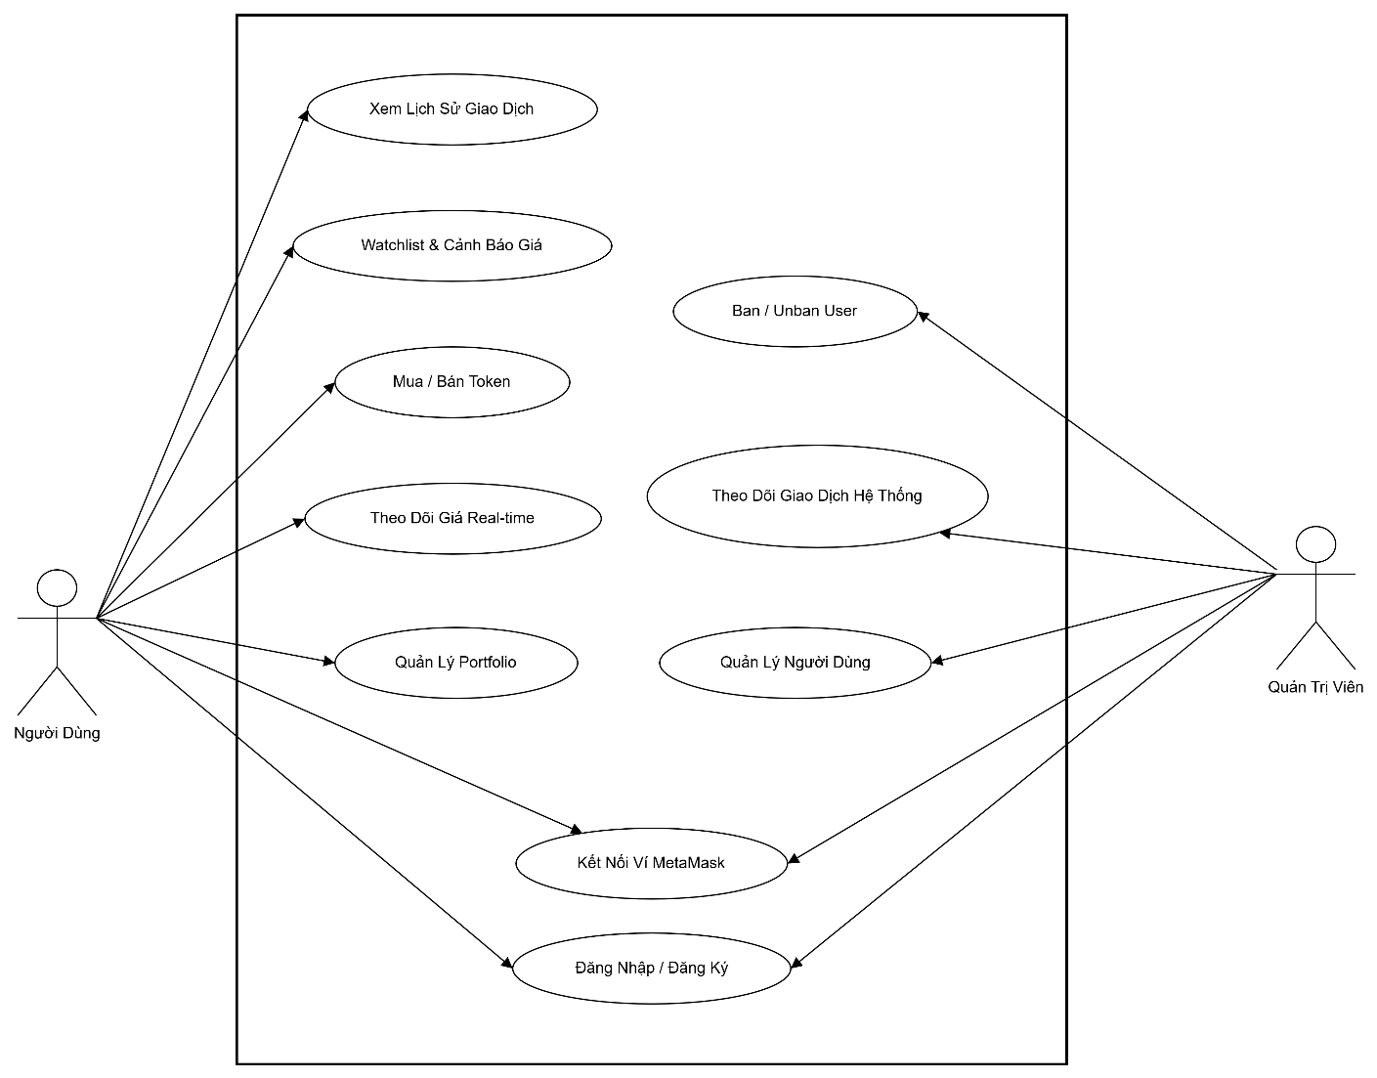
- Usecase tổng quát

Phần này mô tả tổng quan các chức năng chính mà hệ thống cung cấp cho hai nhóm đối tượng chính là Người dùng (User) và Quản trị viên (Admin). Qua biểu đồ Use Case tổng quan, ta có thể quan sát được toàn bộ hoạt động của hệ thống dưới dạng một mô hình trực quan, giúp làm rõ mối quan hệ giữa người dùng và các chức năng họ có thể truy cập.
Hệ thống quản lý danh mục đầu tư Crypto bao gồm hai nhóm chức năng lớn:
- Nhóm chức năng dành cho User: Đăng ký, đăng nhập, kết nối ví Web3, quản lý danh mục đầu tư (Portfolio), xem giá realtime, mua/bán token, tạo watchlist, tạo cảnh báo giá, xem lịch sử giao dịch, thanh toán thông qua PayPal/VietQR.
- Nhóm chức năng dành cho Admin: Quản lý người dùng, xem chi tiết tài khoản, theo dõi giao dịch hệ thống, ban/unban người dùng, tạo giao dịch thủ công, quản lý nguồn dữ liệu giá.
Ngoài các Actor người dùng, hệ thống còn tương tác với các nguồn dữ liệu và dịch vụ ngoài như:
- Chainlink Oracle: cung cấp giá crypto realtime.
- Blockchain: xử lý giao dịch token, chuyển token giữa ví và marketplace.
- Payment Gateway: xử lý thanh toán Web2 (PayPal, VietQR).

2.2. Mô tả các tác nhân (Actors)
2.2.1. User – Người dùng cuối
Là người trực tiếp sử dụng hệ thống để theo dõi danh mục crypto, mua bán token và quản lý tài khoản cá nhân.
Các chức năng chính mà User có thể thực hiện:
- Đăng ký và đăng nhập tài khoản.
- Kết nối ví Web3 (MetaMask).
- Quản lý danh mục đầu tư (Portfolio).
- Theo dõi giá realtime, tạo watchlist.
- Tạo và quản lý cảnh báo giá.
- Mua token từ sàn nội bộ hoặc marketplace P2P.
- Xem lịch sử giao dịch.
- Thực hiện thanh toán qua PayPal/VietQR.

2.2.2. Admin – Quản trị viên hệ thống
- Là tài khoản có quyền cao nhất, chịu trách nhiệm giám sát hoạt động toàn hệ thống.
- Các chức năng chính:
  - Quản lý danh sách người dùng.
  - Xem chi tiết người dùng (portfolio, lịch sử giao dịch).
  - Ban/Unban người dùng.
  - Giám sát giao dịch toàn hệ thống.
  - Quản lý các luồng dữ liệu giá từ Oracle.

2.2.3. Blockchain
- Thực hiện giao dịch token trong hệ thống:
  - Mint token,
  - Transfer token,
  - Thực hiện giao dịch marketplace,
  - Ghi lại các thông tin như txHash, gasUsed, blockNumber.

2.2.4. Chainlink Oracle
- Cung cấp dữ liệu giá crypto realtime.
- Là nguồn dữ liệu đáng tin cậy và chống sửa đổi (tamper-resistant).
- Được hệ thống sử dụng để:
  - Tính tổng giá trị danh mục đầu tư,
  - Theo dõi biến động giá,
  - Kích hoạt cảnh báo giá.

2.2.5. Payment Gateway (PayPal, VietQR)
- Xử lý các giao dịch mua token thông qua tiền pháp định (fiat).
- PayPal cung cấp thanh toán quốc tế bảo mật.
- VietQR dùng để mô phỏng thanh toán nội địa.

2.3. Các biểu đồ Sequence của hệ thống

2.3.1. Đăng ký tài khoản
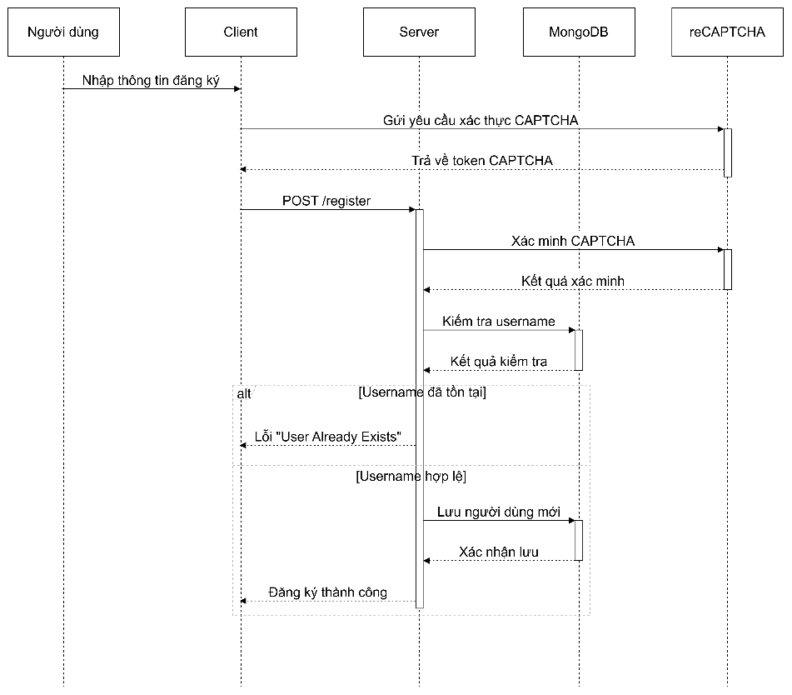
- Đăng ký tài khoản

2.3.2. Đăng nhập
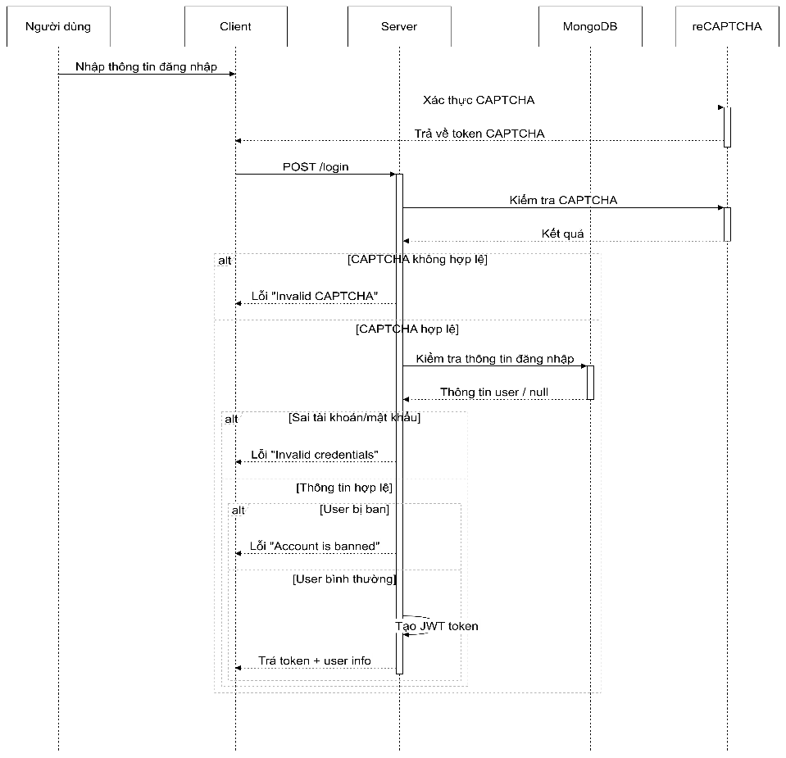
- Đăng nhập

2.3.3. Xem danh mục đầu tư
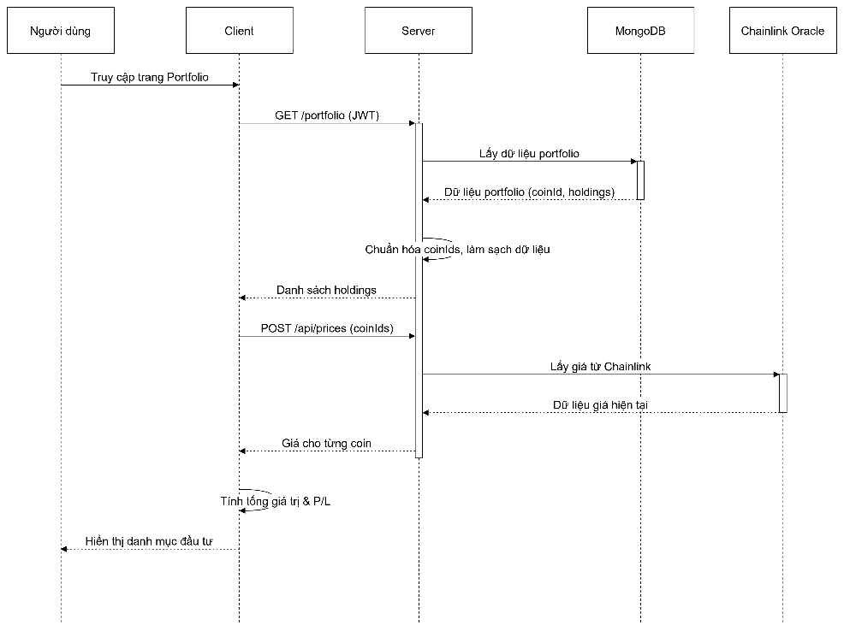
- Xem danh mục đầu tư

2.3.4. Cập nhật danh mục đầu tư
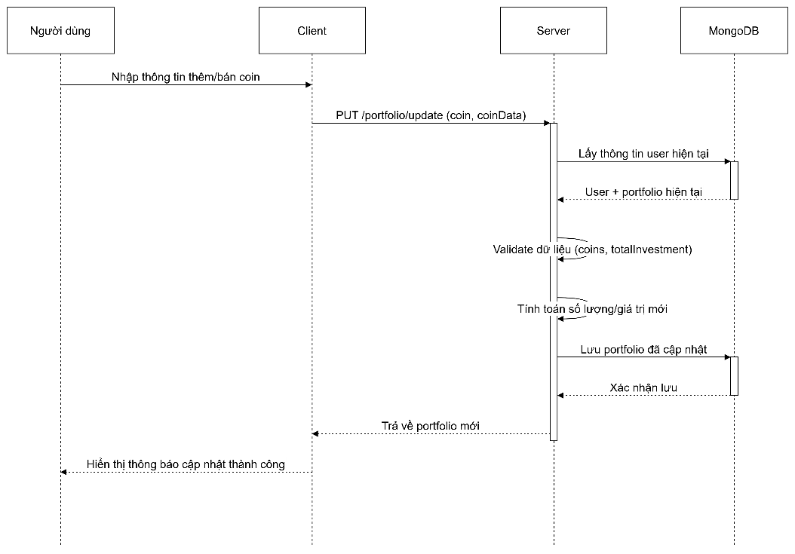
- Cập nhật danh mục đầu tư

2.3.5. Mua token trên Marketplace qua PayPal
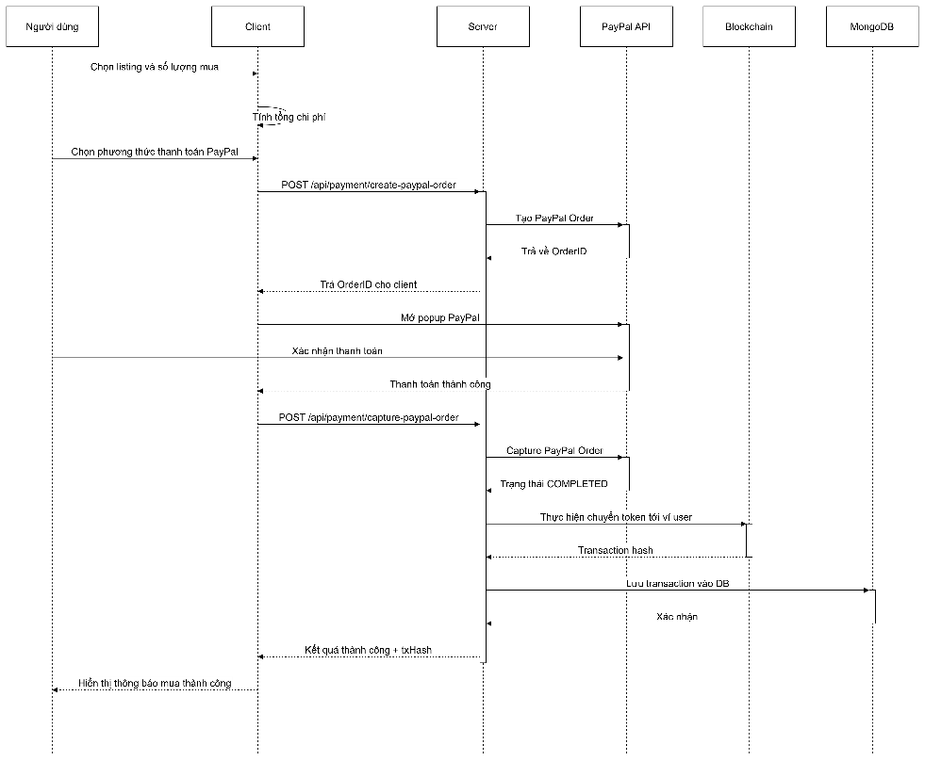
- Mua token trên Marketplace qua PayPal

2.3.6. Mua token trực tiếp từ sàn
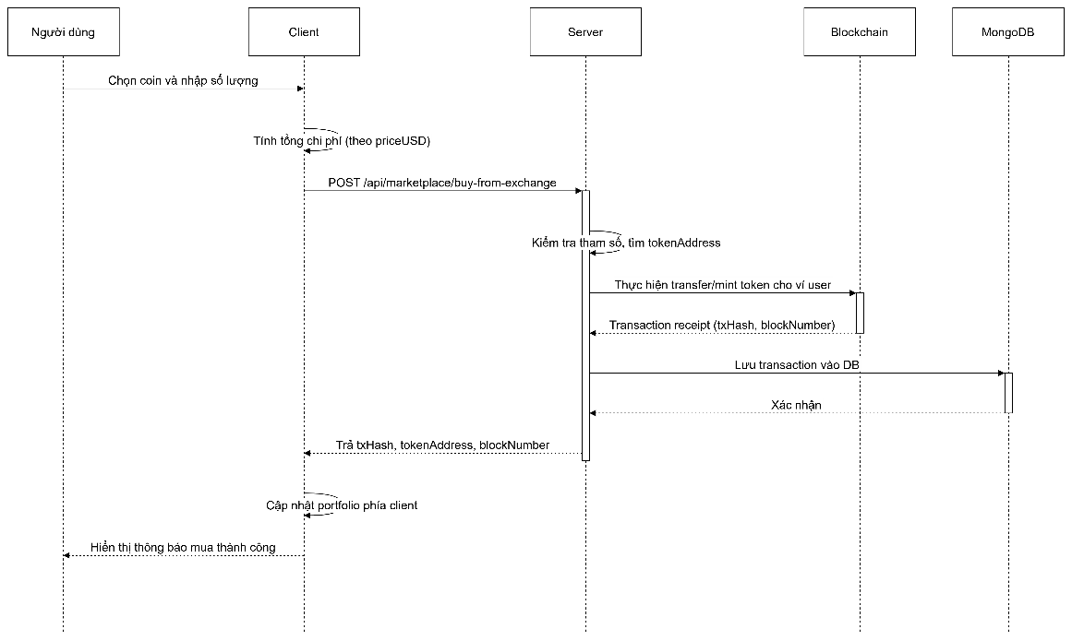

- Mua token trực tiếp từ sàn

2.3.7. Tạo cảnh báo giá
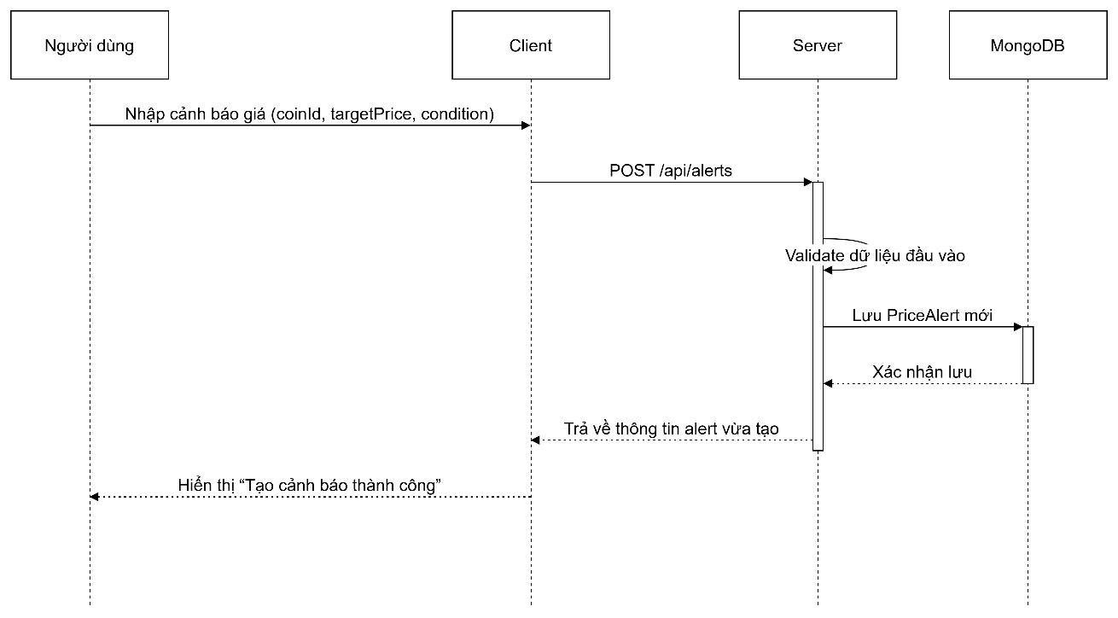
- Tạo cảnh báo giá

2.3.8. Kiểm tra & kích hoạt cảnh báo giá
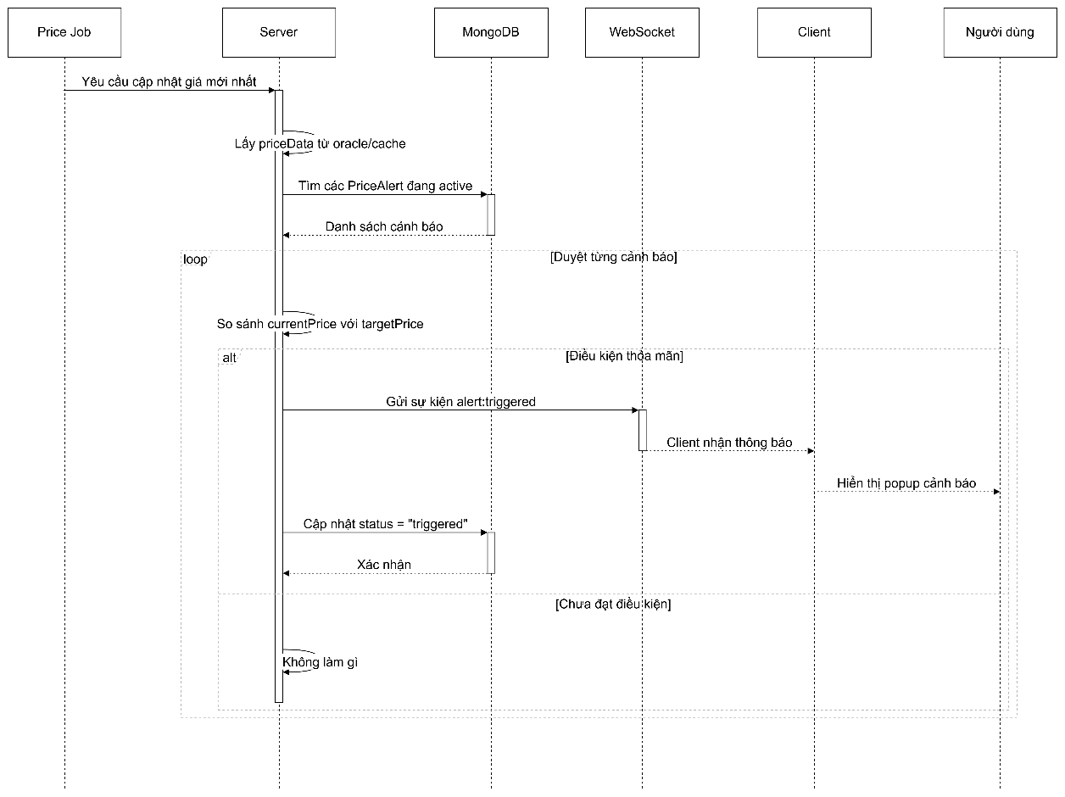
- Kiểm tra & kích hoạt cảnh báo giá.

2.3.9. Admin xem danh sách người dùng
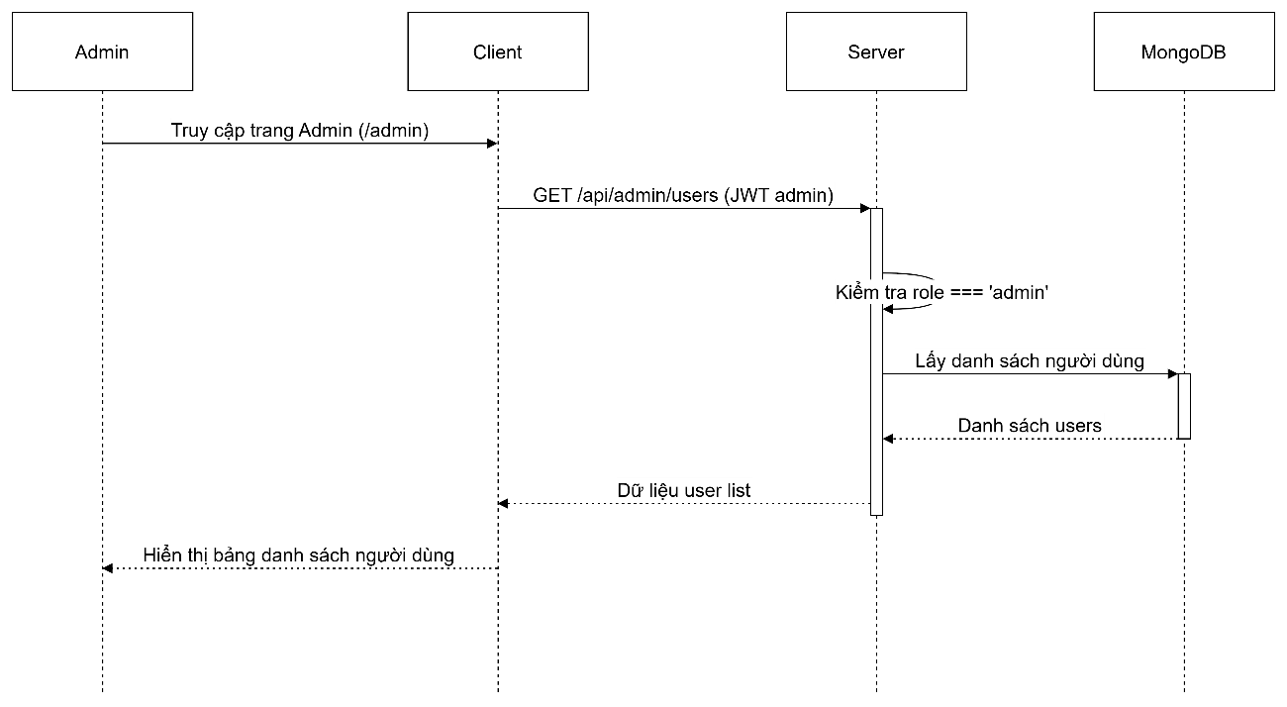
- Admin xem danh sách người dùng

2.3.10. Xem chi tiết người dùng.
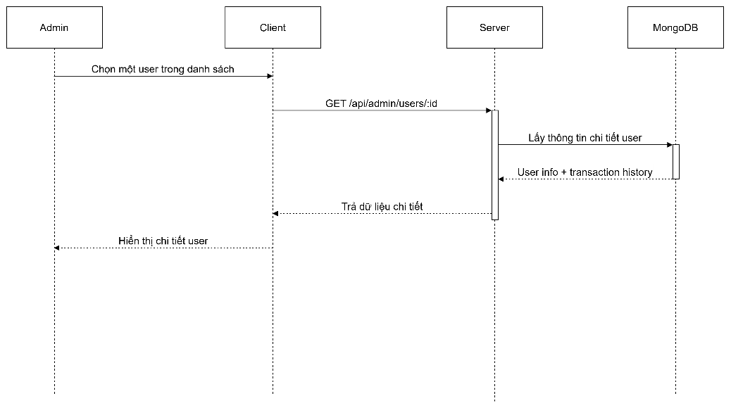
- Xem chi tiết người dùng.

2.3.11. Ban/Unban người dùng.
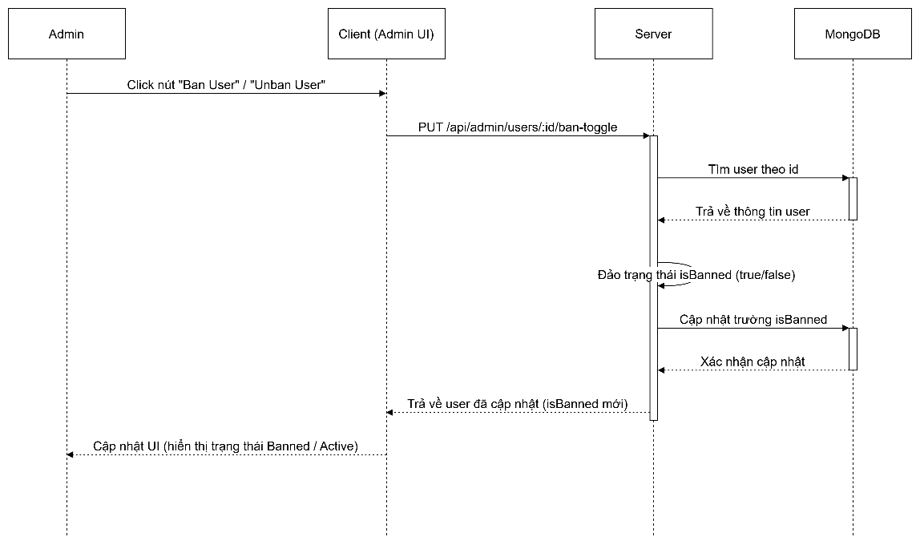

- Ban/Unban người dùng.

2.4 Biểu đồ lớp của hệ thống.
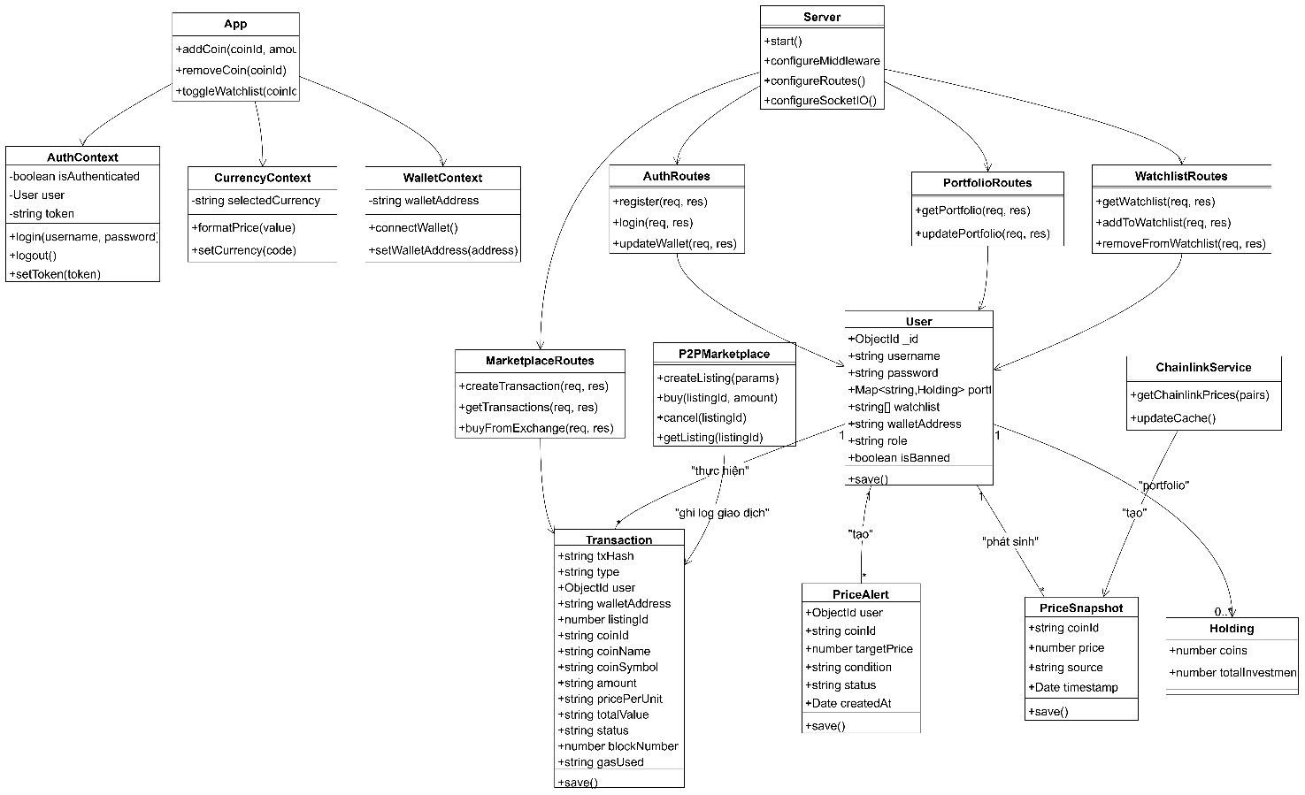
- Biểu đồ lớp hệ thống.

CHƯƠNG III: GIAO DIỆN WEBSITE

Giao diện đăng nhập.
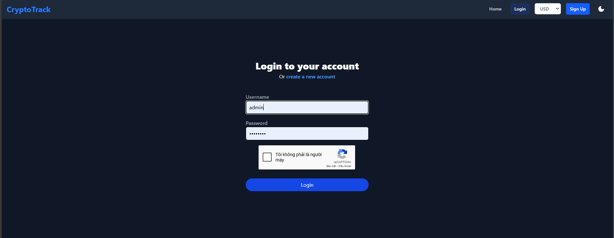
- Giao diện đăng nhập.

Giao diện đăng ký.
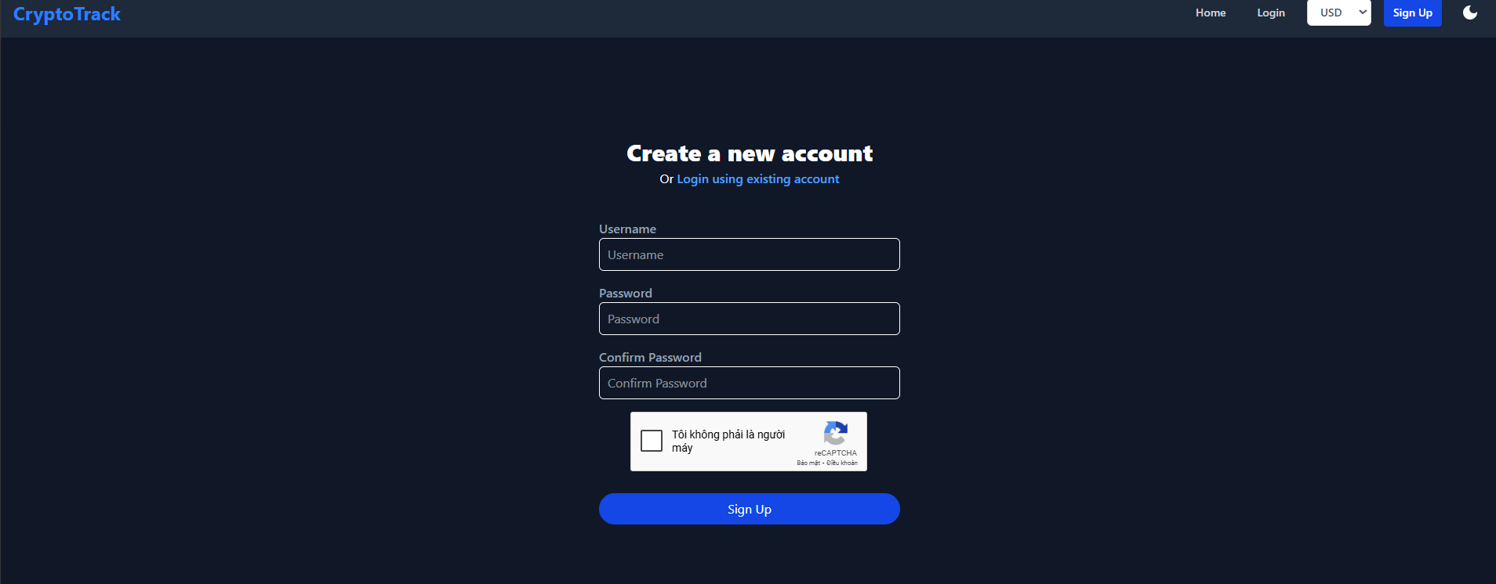
- Giao diện đăng ký

Giao diện trang chủ.

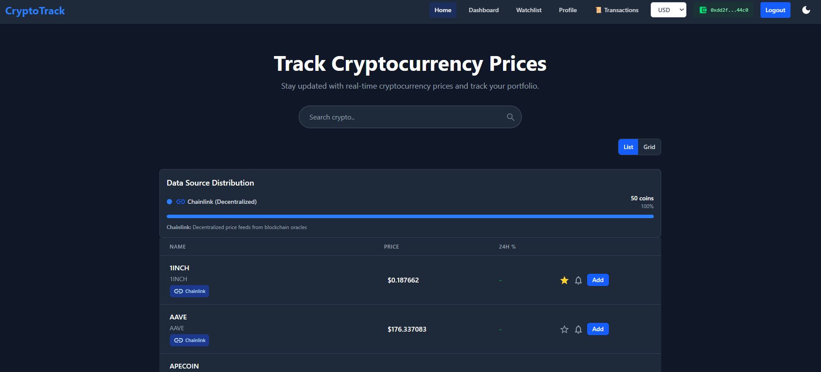

- Giao diện trang chủ.

Giao diện Dashboard.
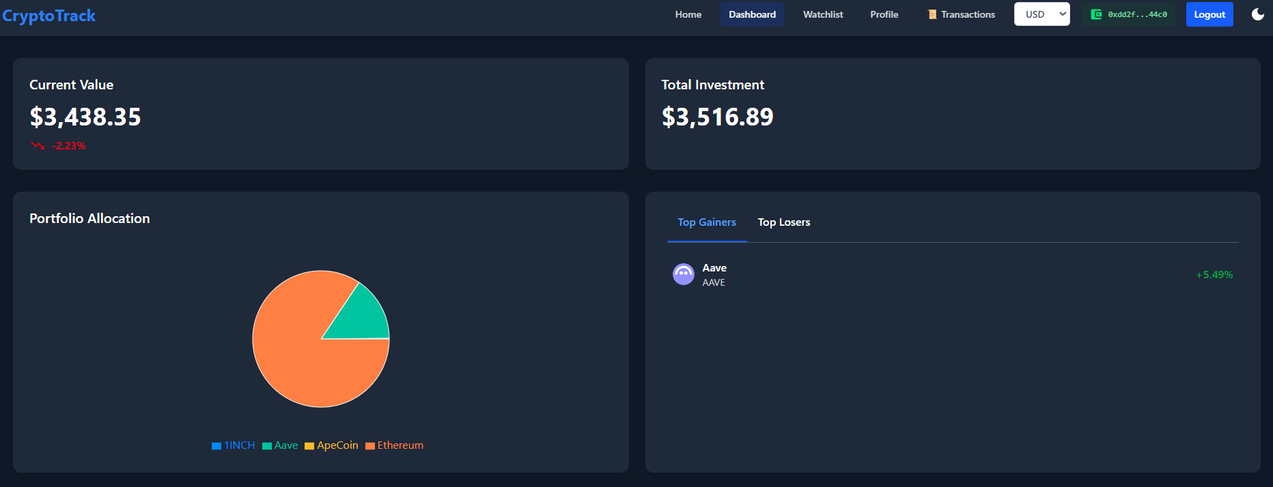
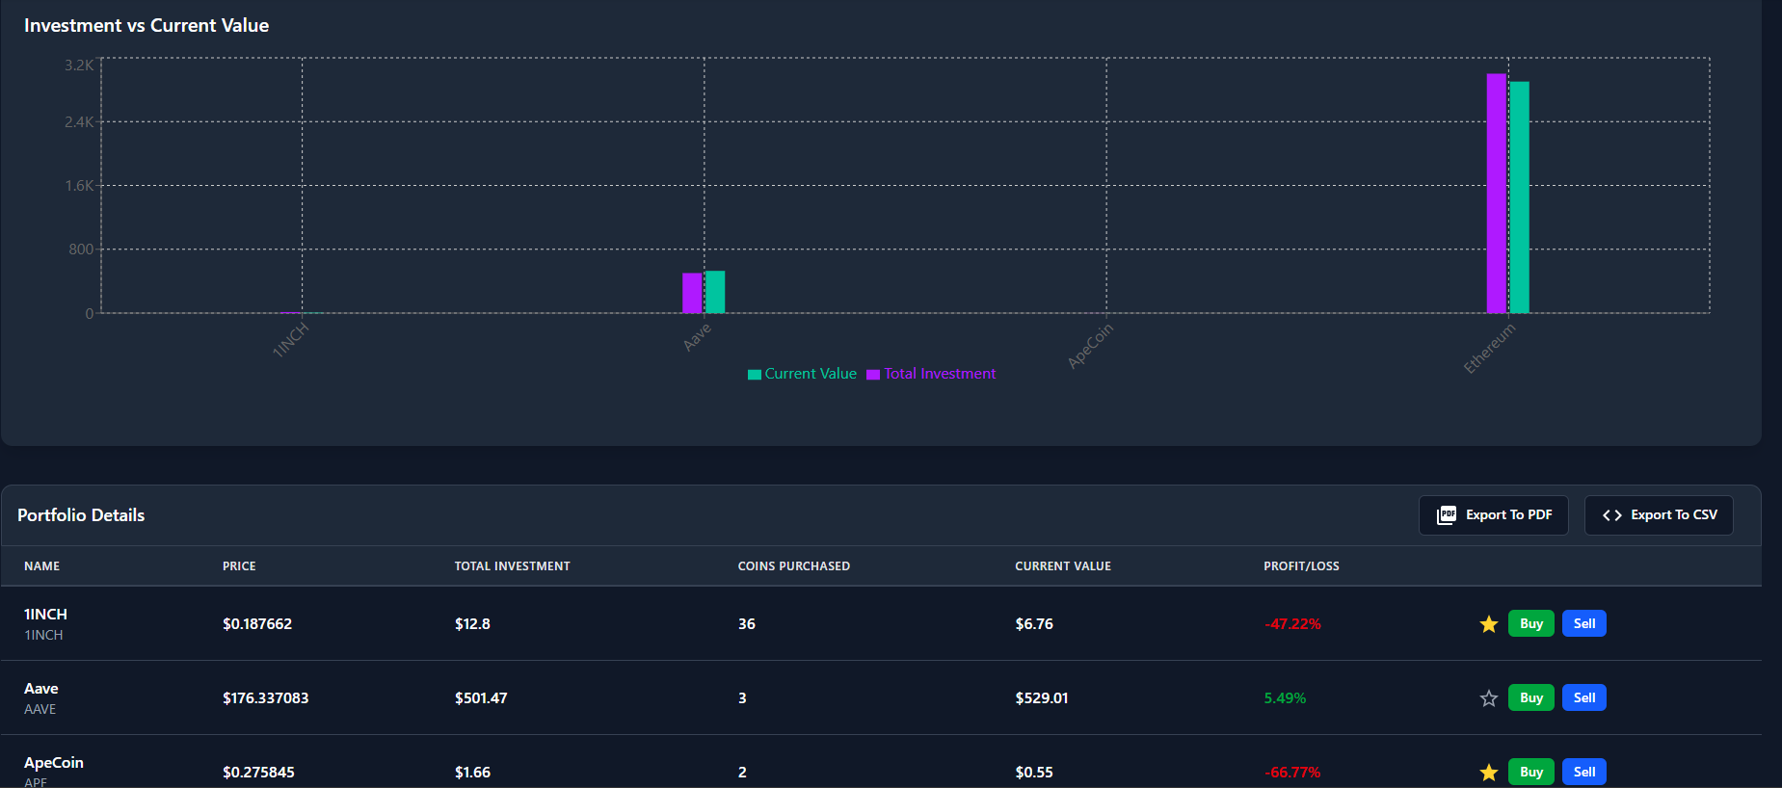
- Giao diện Dashboard.

Giao diện profile.
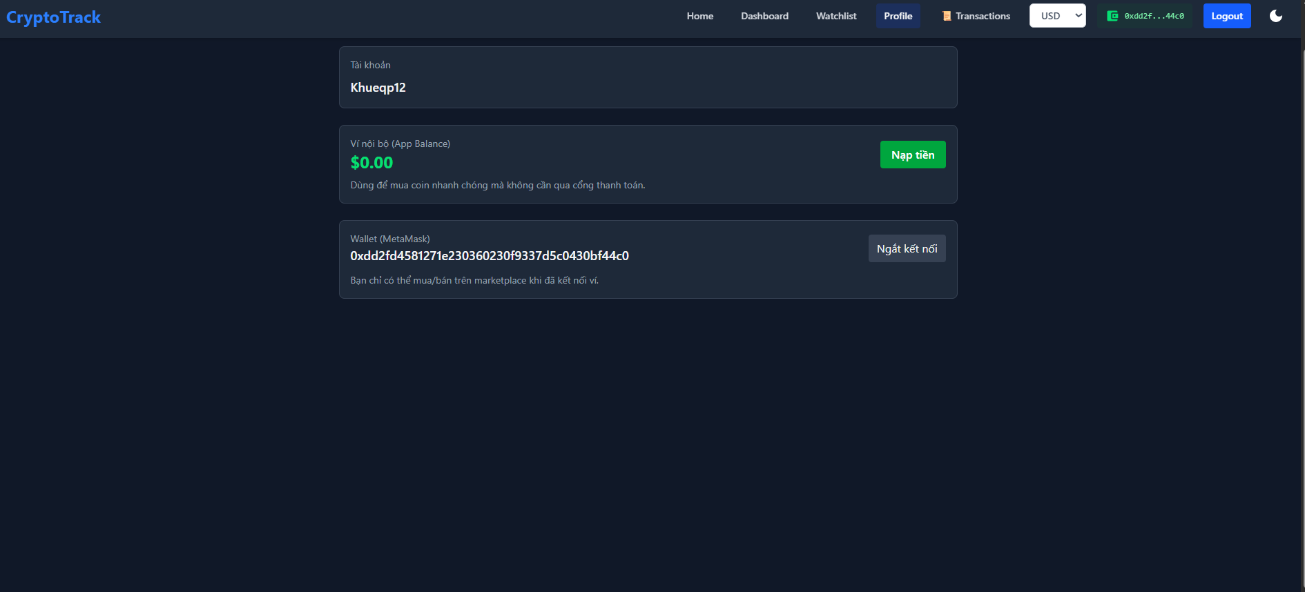
- Giao diện profile.

Giao diện watchlist.
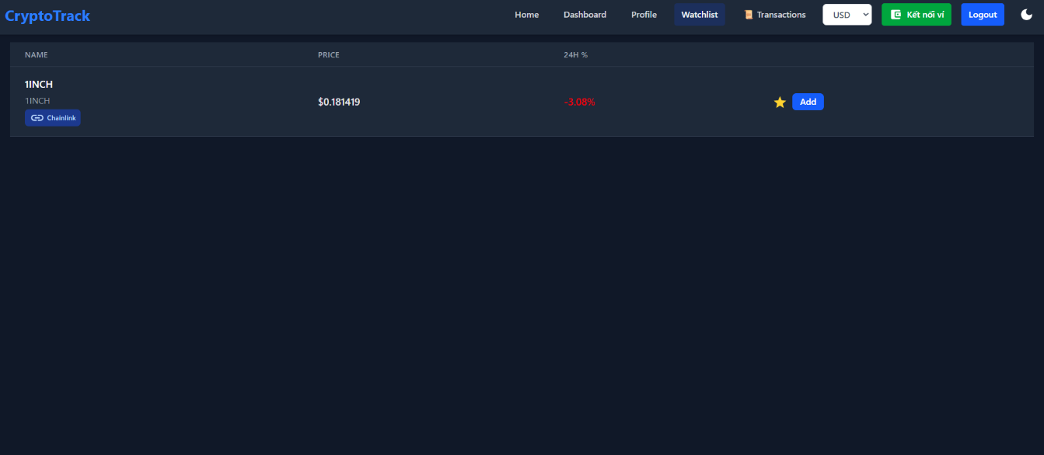
- Giao diện watchlist

Giao diện Transaction.
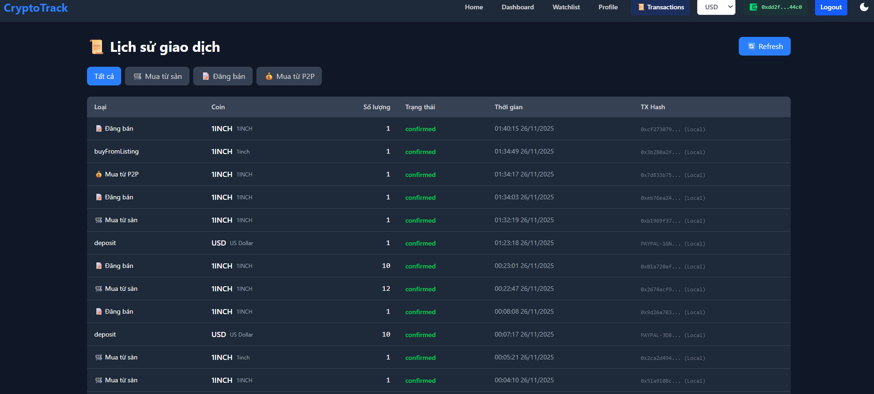
- Giao diện Transaction.

Giao diện mua coin.
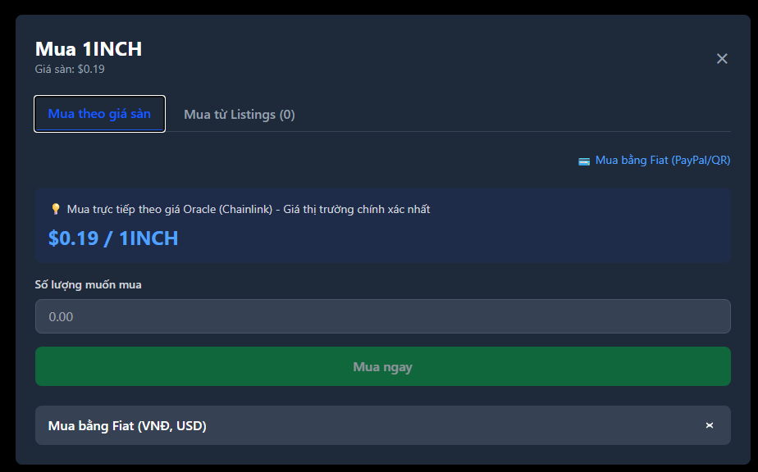

- Giao diện mua coin.

Giao diện bán coin.

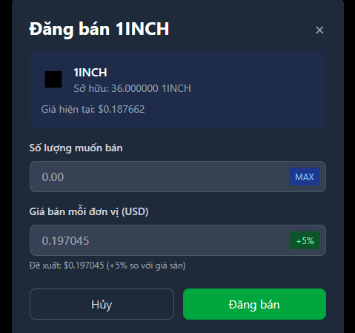

- Giao diện bán coin.

Giao diện xuất pdf.
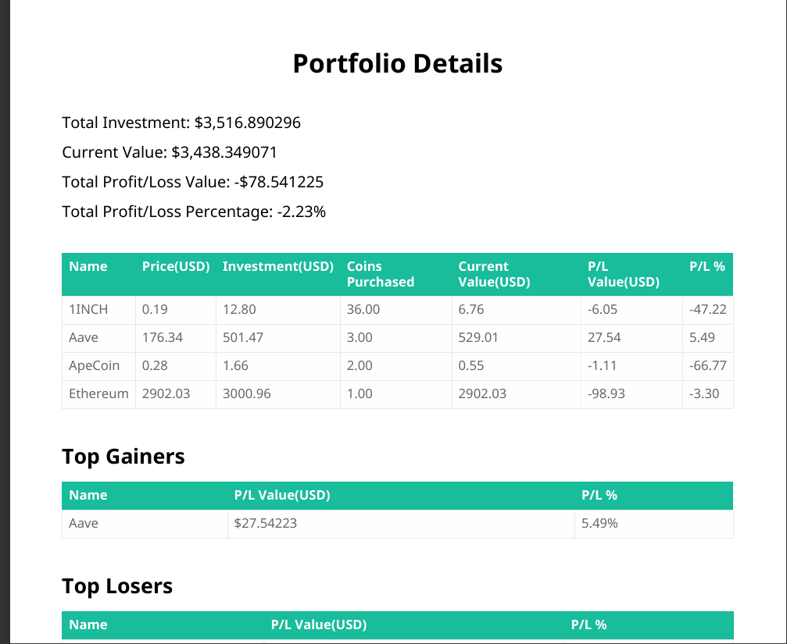

- Giao diện xuất pdf .

Giao diện xuất csv.
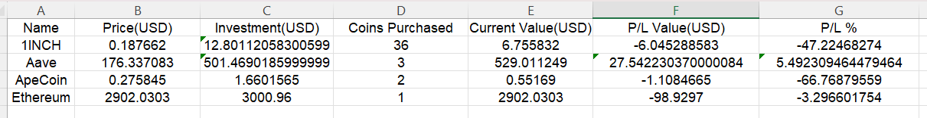

- Giao diện xuất pdf.

Giao diện trang chủ admin.
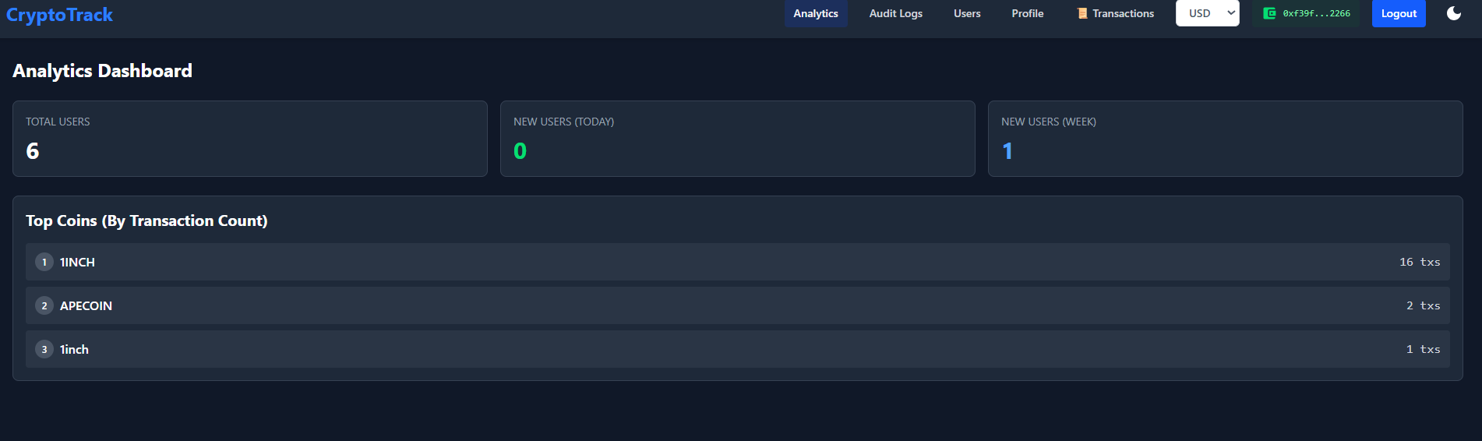
- Giao diện trang chủ admin.

Giao diện hành động của admin.
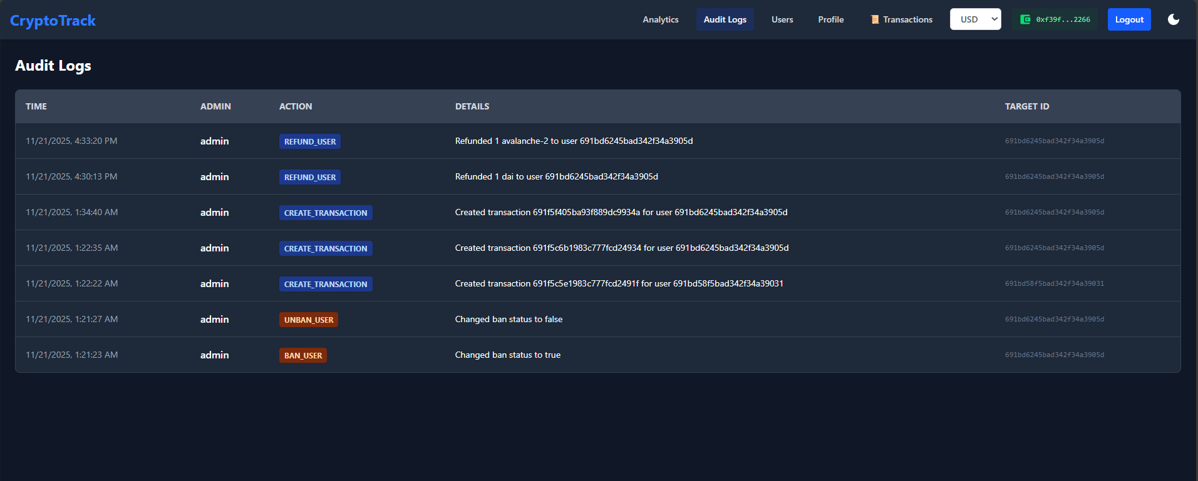
- Giao diện hành động của admin.

Giao diện quản lý người dùng.
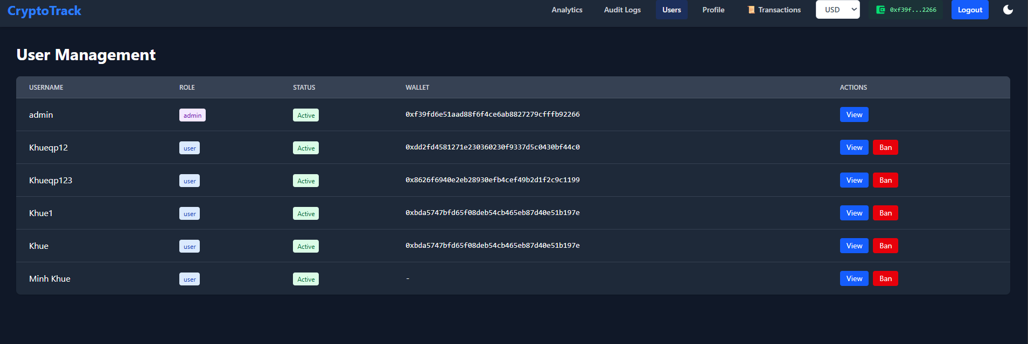
- Giao diện quản lý người dùng.

Giao diện chi tiết người dùng
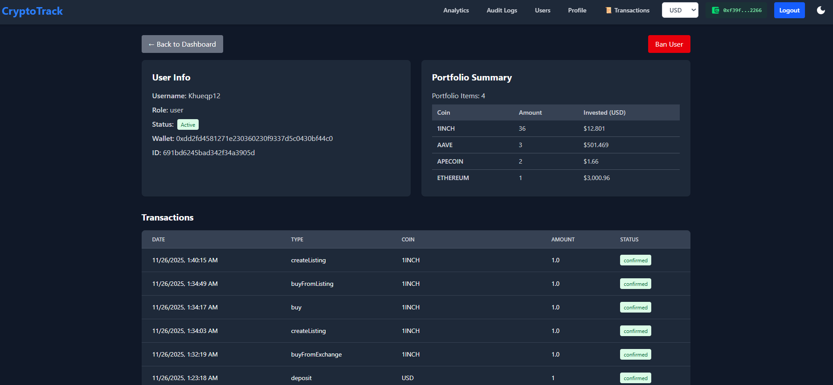
- Giao diện chi tiết người dùng

KẾT LUẬN
Trong bối cảnh hệ sinh thái tài chính phi tập trung (DeFi) ngày càng phát triển mạnh mẽ, việc truy vấn tỷ giá crypto một cách an toàn, minh bạch và đáng tin cậy là một nhu cầu thiết yếu. Qua quá trình nghiên cứu và triển khai mô phỏng, báo cáo đã hệ thống hóa các kiến thức quan trọng liên quan đến tỷ giá phi tập trung, cơ chế hoạt động của AMM, Liquidity Pool, Oracle phi tập trung cũng như vai trò đặc biệt của Chainlink trong việc cung cấp dữ liệu giá chất lượng cao.
Báo cáo đã phân tích ưu – nhược điểm của các phương pháp truy vấn giá, chỉ ra những rủi ro tiềm ẩn như thao túng giá, flash loan attack và sự thiếu thanh khoản trong Liquidity Pool. Dựa trên đó, Chainlink Price Feed được đánh giá là giải pháp tối ưu trong bối cảnh hiện tại, nhờ tính phi tập trung, độ tin cậy cao, tốc độ truy vấn nhanh và khả năng chống thao túng dữ liệu.
Ngoài phần lý thuyết, đề tài còn xây dựng mô hình thử nghiệm bằng smart contract trên mạng Hardhat, kết hợp truy vấn trực tiếp dữ liệu từ Chainlink Oracle. Kết quả thử nghiệm cho thấy mô hình hoạt động ổn định, tỷ giá phản hồi chính xác và có thể hoạt động tốt trong các ứng dụng DeFi quy mô nhỏ đến trung bình. Đây là cơ sở quan trọng để phát triển các tính năng nâng cao như định giá tài sản, mô phỏng swap token hoặc tích hợp vào các hệ thống giao dịch phi tập trung.
Nhìn chung, đề tài đã đạt được các mục tiêu đề ra: cung cấp nền tảng kiến thức vững chắc, phân tích các mô hình định giá phi tập trung hiện nay, đồng thời triển khai giải pháp thử nghiệm thực tiễn. Trong tương lai, hệ thống có thể tiếp tục mở rộng với các hướng phát triển như hỗ trợ multi-chain, tích hợp nhiều Oracle để đối chiếu giá, hoặc xây dựng module TWAP (Time-Weighted Average Price) nhằm đảm bảo độ ổn định của dữ liệu giá.
Đề tài “Tra cứu tỷ giá phi tập trung” không chỉ mang lại giá trị nghiên cứu mà còn là bước đệm quan trọng giúp sinh viên tiếp cận sâu hơn với lĩnh vực DeFi – một lĩnh vực đầy tiềm năng của công nghệ Blockchain hiện đại.

TÀI LIỆU THAM KHẢO

  - Chainlink Documentation – Data Feeds, Oracle Networks
  - Solidity Language Documentation - https://docs.soliditylang.org
  - Hardhat Development Environment Documentation - https://hardhat.org
  - PayPal Developers – API & Payment Integration - https://developer.paypal.com

